嘉義縣大埔國民中小學
111學年度雙語國家政策－口說英語展能樂學計畫
國民中小學英語日活動成果報告表
活動名稱 | 111學年度校內英語日活動暨課程領導計畫成果展 |  | 辦理日期 | 111年12月22日(四)
辦理地點 | 大埔國中小 禮堂 |  | 參加人數 | 160人(全校師生、家長)
成果摘要-活動內容介紹及特色說明  (列點說明) | - 靜態展覽：分為主題課程、國際教育課程及團體實踐課程攤位，供來訪民眾、師生及外賓觀覽。  - 英語日活動，國中及國小部進行節慶英語歌唱表演，另有幼兒園韻律舞蹈表演及熱音社成果發表，藉此活動展現學生平日團隊練習及合作的成果。  - 邀請外師與大家同歡過節，口與交流讓學生在生活即能說出英文。
檢討或建議事項 | - 時間較倉促，學生練習嫌不足。  - 可增加英語口說深度，加入會話或短劇模式更佳。  - 準備收音較佳之器材，國小學生對於說英文較為膽怯，可多準備麥克風或是攜帶型，讓全場聽見主講學生聲音。
照片說明（4-10張）
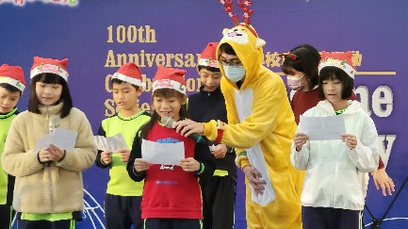 |  | 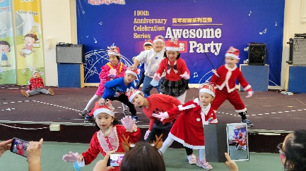
五年級的英語聖誕祝福 |  | 幼兒園韻律舞蹈表演串場炒熱氣氛
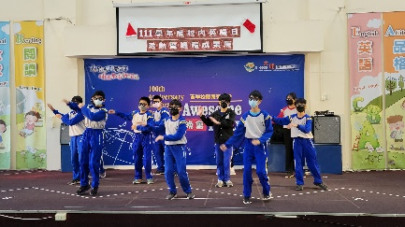 |  | 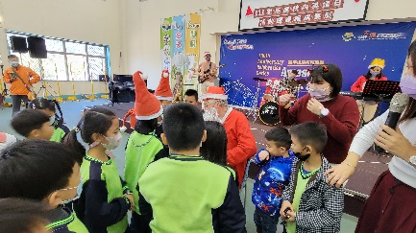
七年級生嘻哈英語舞蹈表演 |  | 外師扮演聖誕老公公與學生同歡
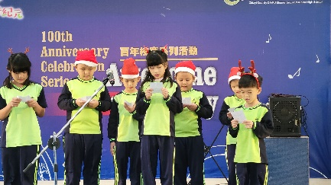 |  | 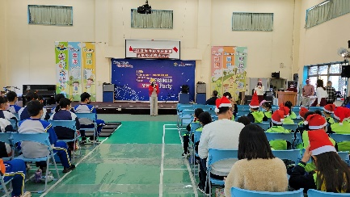
三年級英語歌唱 |  | 校長為英語日揭開序幕
(表格不夠，請自行增列）

